Imię i nazwisko | Data
Kierunek | Sprawozdanie z ćw. 0  Bezpieczeństwo pracy w laboratorium chemicznym

1. Omówić środki ochrony indywidualnej stosowane w laboratorium chemicznym.

2. Co oznaczają poniższe piktogramy:
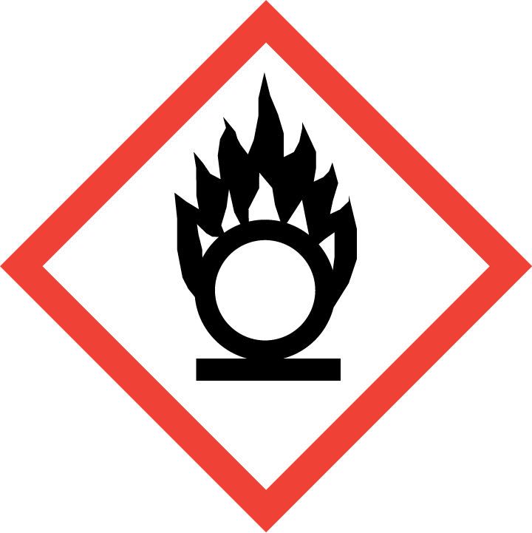  …....................................... |   …....................................... |  | 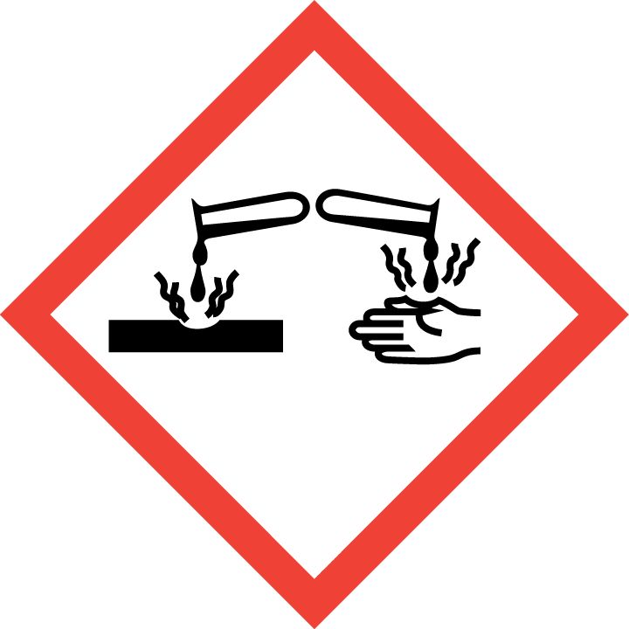  …....................................... |  | 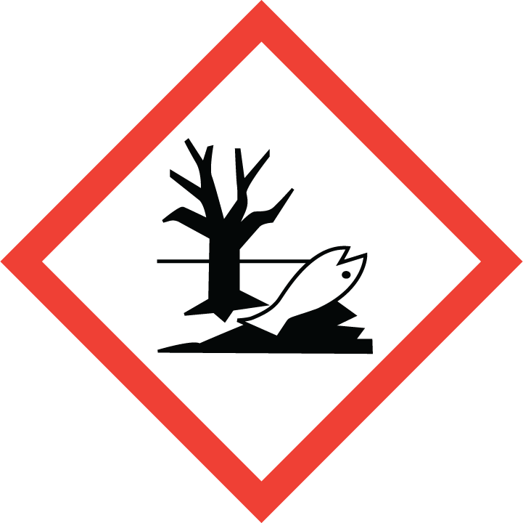  ….......................................
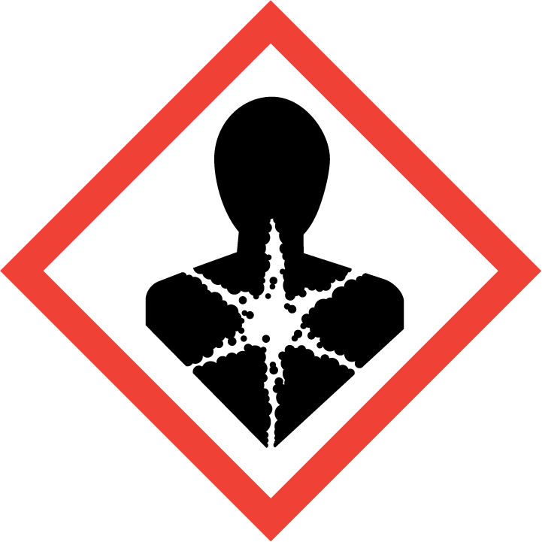  …....................................... |  | 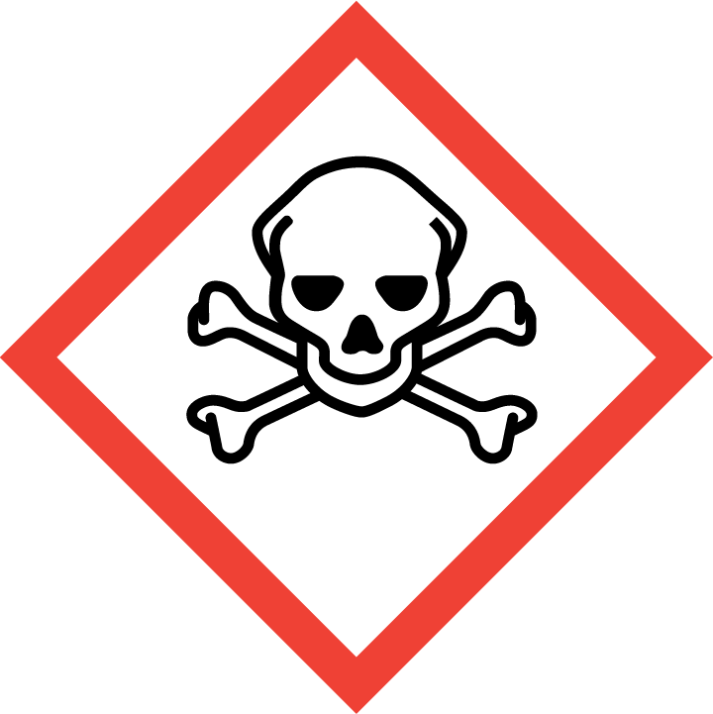  …....................................... |  |   ….......................................

3. Omówić zasady postępowania w przypadku poparzenia:
(i) kwasem

(ii) ługiem

4. Omówić procedury powiadamiania służb ratunkowych i postępowania w przypadku zaistnienia wypadku w laboratorium chemicznym.

5. Jak należy zachować się w przypadku pożaru w laboratorium?

6. Co należy zrobić w przypadku dostania się kwasu do oka?

7. Jak należy zachować się w przypadku zapalenia się na kimś ubrania?

8. Jakie środki ostrożności należy podjąć podczas ogrzewania cieczy w probówce?

9. Dlaczego fartuch laboratoryjny musi być wykonany z włókien naturalnych?

